Etude d’une exoplanète.

51 Pegasi est le nom de l'étoile autour de laquelle orbite la première exoplanète (51 Pegasi b) à avoir été découverte. Elle se trouve dans la constellation de Pégase.
L'annonce a été faite le 6 octobre 1995 par Michel Mayor et Didier Queloz (de l'Observatoire de Genève).
Ils l'ont découverte après avoir étudié plusieurs autres étoiles avec le spectrographe ELODIE sur le télescope de l'Observatoire de Haute-Provence en France.

A propos de 51 Pegasi : 51 Pegasi se trouve dans la constellation de Pégase, à environ 48 années-lumière de la Terre. Cette étoile est considérée comme un autre soleil quoique qu'un peu plus vieille (7,5 milliards d'années) et près de 10% plus massive.

A propos de 51 Pegasi b: 51 Pegasi b est une géante gazeuse orbitant de façon quasi circulaire autour de 51 Pegasi. Étant très proche, sa révolution complète n’est que de quelques jours.
Le fait qu'elle soit si proche a surpris les astrophysiciens, car ils ne s'attendaient pas à trouver une géante gazeuse aussi proche de son étoile (un vingtième de la distance Terre-Soleil). Elle a une masse qui au minimum est égale à la moitié de celle de Jupiter, soit 150 fois celle de la Terre.
http://www.techno-science.net

Document 1 : Mouvement d’une étoile
Une planète géante provoque un mouvement périodique de son étoile autour du centre de masse O du système qu’elles constituent. Les deux astres tournent alors de façon synchrone avec la même période autour de ce centre.
51 Pegasi b
51 Pegasi
O

Document 2 : Vitesse radiale
La valeur algébrique de la vitesse radiale Vr d'un objet est la composante du vecteur vitesse$\vec{V}$ qui est mesurée dans la direction de la ligne de visée. Si V est constant, Vr évoluera de façon sinusoïdale.

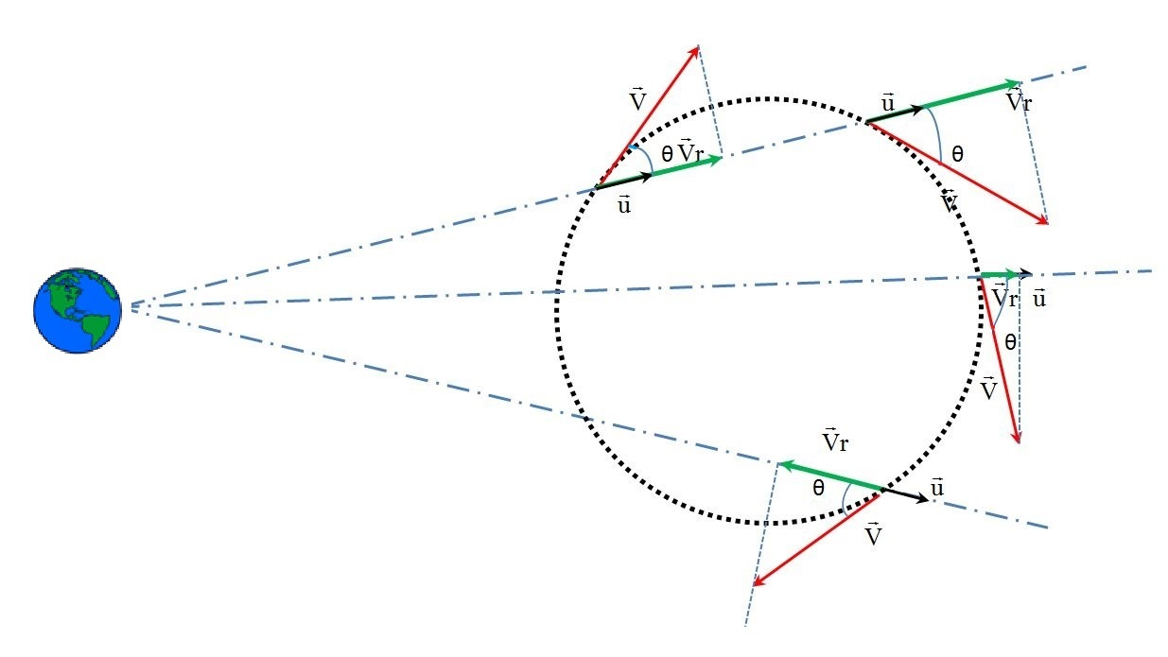
Document 3 : Méthodes des vitesses radiales.
L’étoile va s’approcher puis s’éloigner de l’observateur avec une vitesse radiale qui varie périodiquement. La lumière de l’étoile va alors subir un effet particulier se traduisant par un décalage spectral passant périodiquement du bleu au rouge.
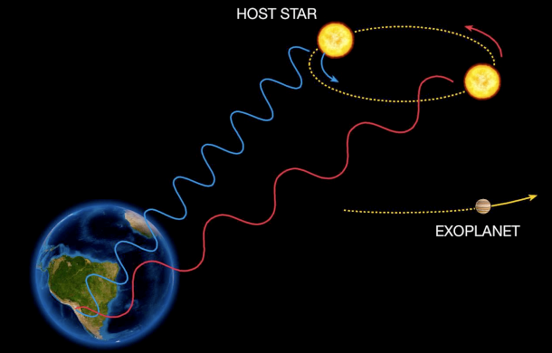
51 Pégasi
51 Pégasi b
2
1
Le principe de la détection d’une exoplanète par la mesure d’un décalage spectral par effet Doppler-Fiezeau. © Eso
Document 4 : Spectre de 51 Pégasi
La valeur de la longueur d’onde apparente d’une raie d’absorption du sceptre de 51 Pégasi a été relevée pendant quelques jours. On la compare avec λ_{référence} = 588,995000 nm, la valeur de la longueur d’onde de cette même raie située dans le sceptre d’absorption du soleil.

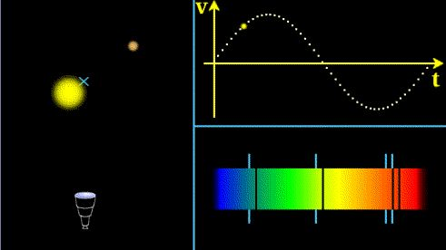
λ_{référence}
λ_{mesurée}

Questions
- D’après le document 2, si V est constante, quels sont les deux points où Vr passe par un extremum ? Quels sont les deux points où Vr est nul ?
- Quelle est la nature de la lumière émise par l’étoile ?
- Comment se nomme l’effet particulier subit par la lumière de l’étoile ?
- Pouvez-vous citer un exemple de cet effet dans la vie courante
- L’étoile émet une onde de fréquence f et de célérité c, elle s’éloigne ou se rapproche avec une vitesse Vr La fréquence de la lumière f’ perçue par la terre vérifie donc la relation f’ = c.f / (c+Vr)
(Dans cette expression Vr est une grandeur algébrique : Vr > 0 quand l’étoile s’éloigne donc f’ < f
Vr < 0 si la planète se rapproche donc f’ > f)
  - Vérifier l’homogénéité de cette expression par une analyse dimensionnelle
  - Donner la relation entre λ et f
- En déduire que λ’-λ=Δ λ=λ Vr / c
- Complétez le tableau donné en annexe 1
Données : c = 299 792 458 ms⁻¹
- Tracez Vr = f(t) en annexe 2
- En déduire la période T de la révolution de l’étoile autour de son centre de masse
- Que dire de la période de révolution T de la planète 51 Pegasi b ?
- A partir du document 3 pouvez-vous attribuer la couleur rouge ou bleu à chacune des deux ondes 1 et 2 représentées ?
- Le mouvement de 51 Pegasi b autour de 51 Pegasi est quasiment circulaire uniforme, la distance entre les deux astres étant de a = 0,053 U.A.
En première approximation la période de révolution de 51 Pegasi b vérifie la relation suivante
T² / a³ = 4π²/GM
M est la masse de l’étoile et G la constante de la gravitation universelle.
- Cette relation porte un nom lequel ?
- Déterminer M
Données : G = 6,67.10⁻¹¹ Nm²kg⁻²
L’unité astronomique correspond à la distance Terre-Soleil 1 UA = 1,496.10¹¹ m
Est-elle conforme à la valeur indiquée dans l’énoncé ?

Données : Masse du Soleil : 1,99.10³⁰ kg

Annexe 1
t (jour) | λ_{mesurée} (nm) | ∆λ(nm) = λ_{mesurée} - λ_{référence} | Vr
0 | 588,995118
1 | 588,995010
1,5 | 588,994927
2 | 588,994884
3 | 588,994970
4 | 588,995112
5 | 588,995049
6 | 588,994897
7 | 588,994934

